附件1：
报名流程及注意事项

一、报名入口
广东证券行业投资顾问职业技能大赛（简称“广东投顾技能大赛”），报名链接（PC端）：https://assmatch.go-goal.cn/match-apply/131a35ac24e3
报名链接（移动端）：https://assmatch.go-goal.cn/match-apply-m/131a6cc89aa8

报名链接（移动端）二维码：


二、报名须知
1、参赛人员报名前请登录中国证券业协会官网查询您最新的执业证书编号，报名时请认真填写，不要有错漏，审核将严格依据证券投资咨询业务（投资顾问）执业证书编号。
2、如果姓名、执业证书编号不符，或者编号填错，将审核不通过。审核通过后，报名页面将显示审核通过，同时【朝阳永续】也会以短信的形式告知参评账号及密码。
3、“投资管理能力评价”指定平台：朝阳永续金融终端Go-Goal（PC版） / Go-Goal APP（手机版）；报名和评选交易同时支持Go-Goal（PC版）和Go-Goal APP（手机版）。
4、欢迎参评投顾下载客户端，凭参评账号、密码登录；或用报名时的手机号，凭动态验证码登录，提前熟悉并试用客户端各项功能。报名及软件使用过程中如遇到问题可拨打：400-800-6161，或通过右侧浮窗添加朝阳永续官方企业微信咨询。
三、注意事项
报名成功后，朝阳永续将统一开通账号（Go-Goal金融终端及App 账号），同时相关的权限也开通。会收到一条类似如下短信：
【朝阳永续】您参与的“广东证券行业投资顾问职业技能大赛”报名审核已通过，账号：XXXX 密码：XXXX 请下载活动唯一指定交易软件Go-Goal5.0参加！
注：
1、如果未收到短信的，可以检测一下手机设置，是否安全软件进行了短信屏蔽；
2、部分手机因运营商进行了限制，可能会收不到短信；
3、不小心删除了短信，忘记了 账号/密码；
以上情况，都不需要担心，软件提供了快捷登录方式，可以直接用报名手机号/验证码进行登录。
四、参赛用模拟交易系统说明
本次大赛采用朝阳永续大赛系统，该系统PC端版本和移动版本（APP）均可交易；
1、模拟交易终端操作流程 - 下载软件-PC端
PC端版本（支持windows、苹果系统）：Go-Goal金融终端，产品下载地址：http://www.go-goal.com
如下图：点击【产品】—【Go-Goal金融终端】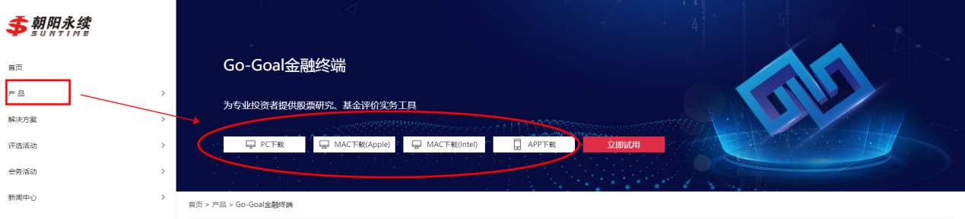

登陆：可用账号密码登录，也可用手机号登录
注：密码区分大小写
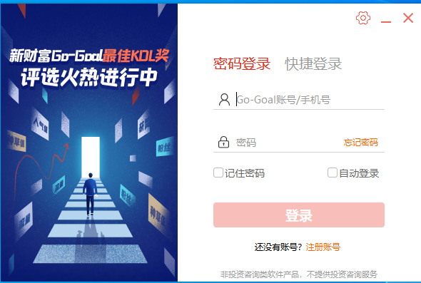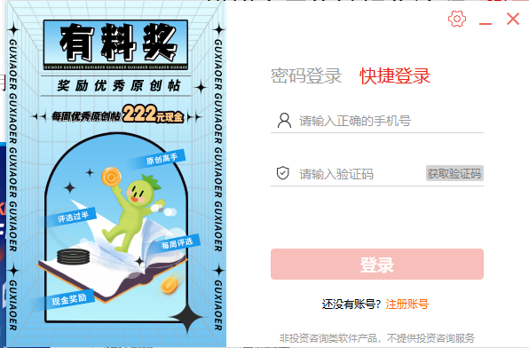

2、模拟交易终端操作流程 - 下载软件-APP端
苹果手机： App Store搜索“Go-Goal”，找到如下“Go-Goal-投顾资产配置平台”下载安装即可；
安卓手机：应用宝/华为应用市场搜索“Go-Goal”，找到如下“Go-Goal”或“Go-Goal-投顾资产配置平台”，下载安装即可。

